Vi söker en Flygplatsman till Dala Airport i Borlänge.
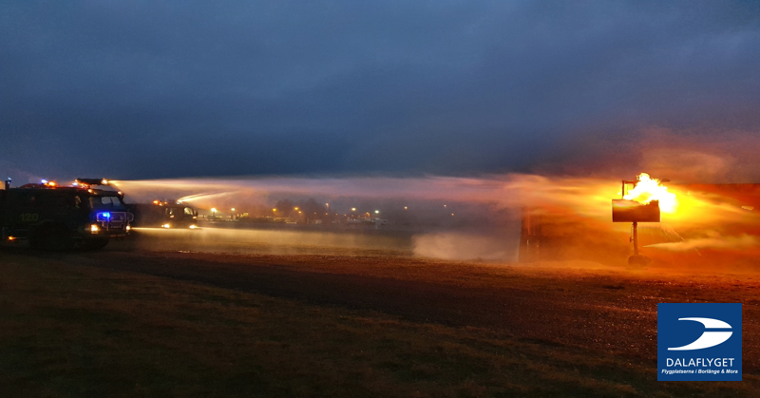
AB Dalaflyget ägs av Landstinget Dalarna samt kommunerna Borlänge, Mora och Falun. Bolaget startade sin verksamhet 2006 då man samordnade driften av Dalarnas båda trafikflygplatser, Mora/Siljan flygplats och Dala Airport i Borlänge. Verksamheten vid Mora flygplats har funnits sedan 1980 och vid Dala Airport sedan 1972.
Se www.dalaflyget.se

Uppdraget
Vi söker en Flygplatsman till Dala Airport i Borlänge. På AB Dalaflyget tillämpar vi konceptet ”Basic Airport” vilket innebär att vi roterar runt bland de arbetsfunktioner som finns på en flygplats, vilket skapar en bra arbetsmiljö.
I dina arbetsuppgifter som flygplatsman ingår;
- Fälttjänst
- Tankning
- Ramptjänst
- Brandtjänst
- Fastighetsunderhåll
- Fordonsunderhåll
Vem är du?
På en flygplats med styrande regelverk krävs det att du har god detaljkänsla och ett högt säkerhetstänk.
Du känner dig bekväm med att jobba i grupp.
Du känner dig bekväm med engelska i både tal och skrift.
Tjänsten omfattas av krav på straffregister- och bakgrundskontroll.

Vi erbjuder:
Ett spännande jobb väntar med goda villkor och spännande utmaningar. Möjlighet att utvecklas i en verksamhet som jobbar långsiktigt för att skapa bra kommunikationer till Dalarna.
Har du frågor så är du välkommen att skicka dem till mats.hakkarainen@dalaflyget.se. Urval och intervjuer sker löpande.

Detaljer kring tjänsten:
Typ av anställning – Tillsvidareanställning med 6 månaders provanställning
Lön – Enligt kollektivavtal
Arbetstid – Heltid, beredskap kan förekomma
Körkort – B C
Tillträde – Enligt överenskommelse
Sista ansökningsdatum – 2021-03-30
Ansökan skickas via E-post till jobb-ble@dalaflyget.se

Välkommen med din ansökan!

